蒙阴四中九年级物理教案：12.4升华与凝华(沪科版，附教学札记)
编号 005
课题 | 第四节 升华与凝华
教学目标 | - 知识与技能  ①知道升华和凝华的概念，知道升华要吸热，凝华要放热。  ②了解生活中的升华和凝华现象，并能用物理的语言进行解释。  - 过程与方法  ①学会根据观察结果进行间接分析，从而推断出物理过程的思维方法。  ②通过学生对所学知识的归纳总结，收集材料和对日常现象实验的观察， 激发学生学习物理的兴趣，培养探求知识的欲望。  - 情感态度与价值观  ①通过探究活动激发学生对自然现象的关心和乐于探索自然现象奥秘的情感。  ②培养学生善于观察生活中的物理现象的能力，学会用科学的态度对待生活中物理现象。
教学重点 | 1、知道升华、凝华现象及它们各自的吸放热情况  2、解释生活中的升华、凝华现象。  3、了解升华、凝华在日常生活中的应用。
教学难点 | 会分析升华和凝华现象
教材分析与  教法设想 | 主要通过学生的科学探索、讨论交流等形式使学生理解升华和凝华的本质特点，培养学生的自主学习能力，仔细的观察能力和探究未知世界科学素养和科学精神，通过对碘的升华和凝华实验，使学生体会到科学探究的一些具体方法和措施，并结合在生活和生产中的应用使学生开拓视野，扩大学生的知识面，充分激发学生的学习兴趣；全面提高学生的科学素质。
教学准备 | 课件、酒精灯、碘的升华与凝华实验器
教学环节 | 导学过程 | 学习过程 | 备注
创  设  情  境 | 创设情境导入新课  多媒体播放图片，由图片引入本课内容。  复习： 前面我们学习了哪几种物态变化？  提出问题：固态和气态之间能不能直接转化？  新课探究  一、形成新知  下面我们来看一个演示实验。同学们要仔细观察：碘在加热前、加热时、冷却时的状态变化。  多媒体播放视频：碘的升华、凝华实验  引导学生注意碘的状态变化以及石棉网的作用，酒精灯的使用。分析升华吸热，凝华放热  展示完后，请学生回答前面提出的问题。  总结：升华：物质从固态直接变为气态的现象叫升华。升华需要吸热。  凝华：物质从气态直接变为液态的现象叫凝华。  凝华需要放热。  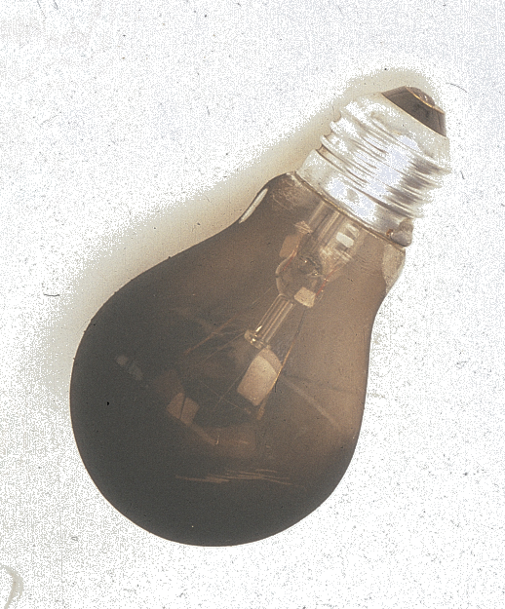  二、生活中的物理  分析升华和凝华现象：  - 樟脑丸变小了  - 灯泡内壁发黑  - 冬天，冰冻的衣服变干  - 冬天，在北方窗玻璃上常出现的冰花  - 冬天雪、霜、树枝上出现“雾凇”  知识拓展：阅读科学世界“大漠里的故事”  归纳升华、凝华现象：  1.雾凇、霜、雪的形成  2.冬天窗户玻璃上出现冰花  3.冬天冰冻的衣服变干  4.樟脑丸变小了  5.灯泡变黑了  三、知识应用：干冰升华吸热的应用  介绍干冰是固态的二氧化碳，可升华为气态的二氧化碳，同时吸收大量的热，利用这个特点，可以用来做成强制冷剂。  干冰的用途例如：  1、在舞台上喷洒干冰，升华吸热使周围空气温度急剧下降，空气中的水蒸气液化成小水珠，这些小水珠悬浮在空中，就是我们看到的飘渺的雾气  2、人工降雨。用飞机喷洒干冰，干冰在空气中迅速升华，吸热变成气态二氧化碳，使空气温度急剧下降，同时空气中的水蒸气遇冷变成小冰粒，这是凝华过程，冰粒逐渐变大下落，下落过程中变成水滴，这是熔化过程，水滴降落就形成了雨。  3、利用干冰升华吸热，使运输中食物降温，防止食物腐烂变质。  四、课堂小结  - 升华 升华现象  - 凝华 凝华现象  - 干冰升华的应用  常见的六种物态变化  气态  固态 液态  课内练习：  1.做碘的升华实验时，要用酒精灯微微加热，说  明固体升华时要吸热，由此可以推断气体凝华时要__________。  2.固态 的二氧化碳升华时能够___________热量，所以常用它来使运输中的食物__________ ，防止食品腐烂变质。  3.冬天，戴眼镜的人喝开水时，镜片模糊不清，这是_________现象，冰棒的包装纸上出现一层“白粉”，这些“白粉”是空气中的水蒸气_______而成的。  4.填上下列物态变化的名称。  衣柜里的樟脑丸变小消失：__________  冬天空气中的水蒸气遇冷后，在铁丝网上结成针状的霜： __________  夏天冰棒冒着“白气”： __________  冬天冰冻的衣服自然晾干： __________  用久的灯泡变黑： __________  5.冬天的早晨，在有人居住的室内窗户上往往会出现冰花，下面说法正确的是（ ）  A. 出现在窗户的内侧，由大量水蒸气凝华而成  B. 出现在窗户的内侧，由水凝华而成  C. 出现在窗的外侧，由大量水蒸气凝华而成  D. 出现在窗户外侧，由水凝华而成  6.实验室要制造一个低温而又干燥的环境，可以采用下列措施中的（ ）  A. 大量冰块熔化吸热 B. 用喷雾方法来加速蒸发吸热  C. 用电风扇吹风散热 D. 用“干冰”升华吸热  7.装有少量碘的烧瓶，在酒精灯上微微加热后，瓶内固态的碘消失，而充满了紫色的碘蒸气；停止加热，碘蒸气慢慢消失，烧瓶里出现碘粉末颗粒，这个现象说明（ ）  A. 升华、凝华都要吸热 B. 升华、凝华都要放热  C. 升华要吸热，凝华要放热 D. 升华要放热，凝华要吸热 | 学生欣赏图片  学生思考，填写物态变化名称及吸、放热情况  固体  液体 气体  观察碘的升华和凝华现象，注意是否有液体生成，学生思考。  学生回答问题。  学生自己总结回答  学生试着进行分析，说出物质原来的状态和现在的状态，再判断发生了哪种物态变化；灯泡内壁发黑，是先升华后凝华形成的  让学生能够用水的三态变化解释自然界的一些水的循环现象  学生思考回答问题。  学生了解干冰  学生了解干冰升华吸热的应用  学生回答  学生思考回答  学生练习
自
主
学
习

合
作
共
建

知
能
应
用

巩
固
小
结

诊
断
评
价
作业布置
与
预习提纲
板  书  设  计 | 四、升华和凝华  1、升华：物质直接从固态变为气态叫升华。升华吸热  升华现象：樟脑片变小了、冰冻的衣服变干了、灯泡的灯丝变细了。  2、凝华：物质直接从气态变为固态叫凝华。凝华放热  凝华现象：雾凇、霜、雪的形成，窗玻璃上的冰花，灯泡变黑。  3、干冰升华的应用:  (1)人造舞台云雾  (2)人工降雨  (3)冷藏食物
教  学  札  记 | 本课主要通过实验探究和分析论证，学习了升华和凝华的概念、规律及其应用，大家不仅学到了物理知识本身，还学到了一些科学研究方法，感受了物理知识的科学价值。  本课为这一章的难点，我主要通过和学生一起分析碘的升华与凝华过程，来加固学生对升华凝华的理解，主要是通过对物态变化上的不同，认知分析明了概念，取得了一定的成果。这节课是物态变化里最不常见的现象，只有通过实验来形象地将升华凝华呈现给学生，而对于窗花的形成，要引导学生去想象，由看不见的水蒸气凝华形成，并且在窗户的内侧。

